Beschrijving van de overige container units

Zandzakkenvulmachine (1 stuk)

Bij overstromingen, dijkdoorbraken of hevige wateroverlast is snelheid cruciaal. In zulke situaties is de inzet van zandzakken vaak een van de eerste verdedigingslinies om water tegen te houden en schade te beperken. Maar het vullen van zandzakken is arbeidsintensief, tijdrovend en fysiek zwaar. Daarom beschikt de brandweer over een speciaal hulpmiddel: de zandzakkenvulmachine.

Wat is een zandzakkenvulmachine?
Een zandzakkenvulmachine is een mobiel apparaat dat ontworpen is om grote hoeveelheden zandzakken snel en efficiënt te vullen. Door middel van een haakarmvoertuig kan de zandzakkenvulmachine snel op locatie gebracht worden en afgezet. De machine werkt met een trechtermechanisme waarin zand wordt gestort. Via meerdere uitgangen kunnen hulpverleners of vrijwilligers gelijktijdig zakken vullen.
De machine heeft een Honda benzine motor geschakeld aan een hydraulisch systeem voor draaien
van de spiraal en het schudden van de bak om het vullen te versnellen zonder verstopping.

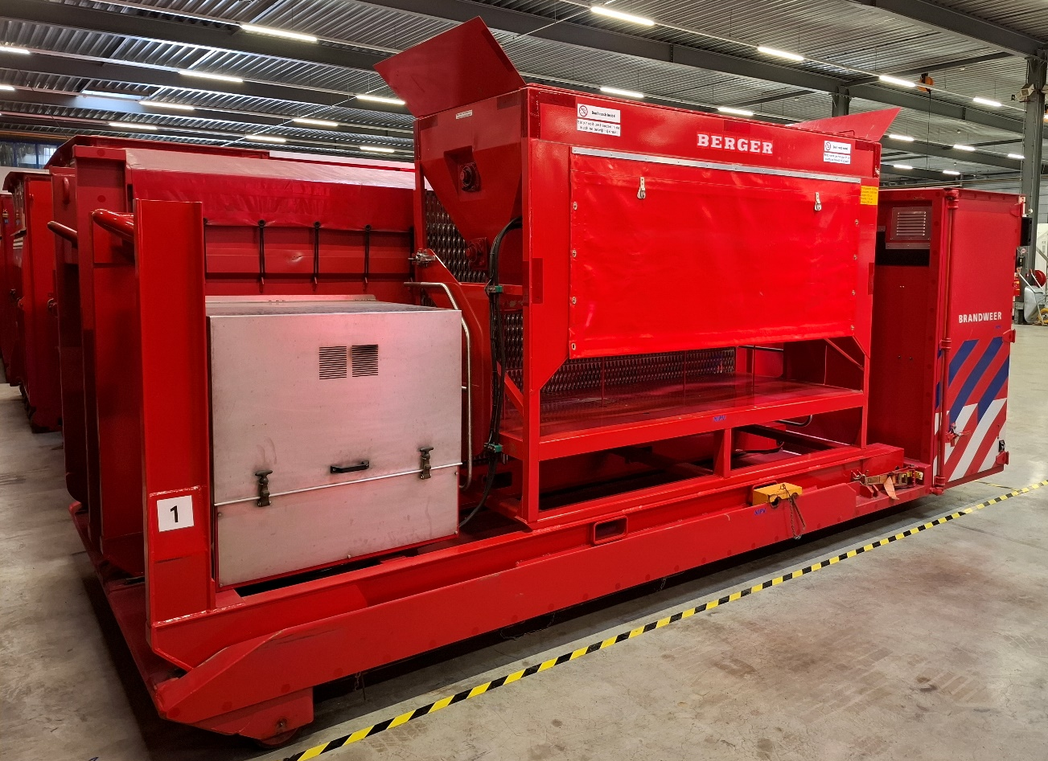
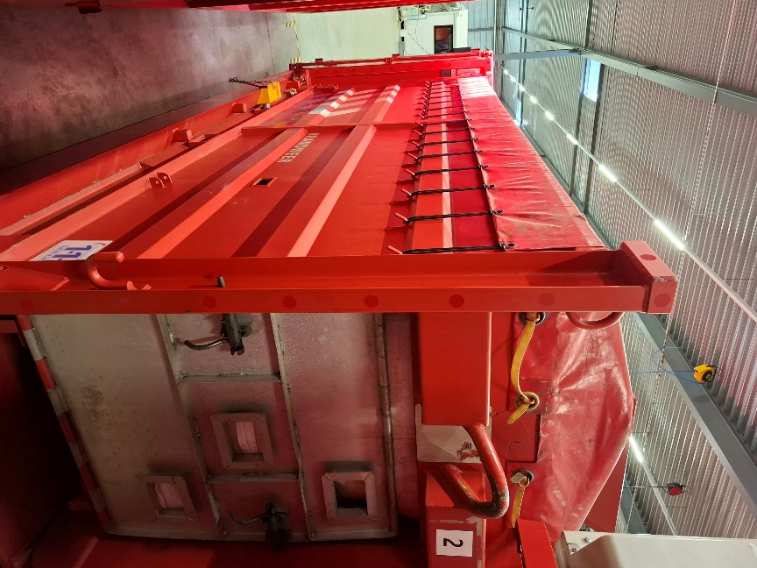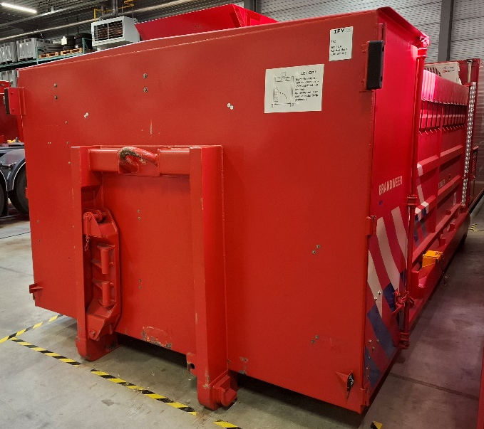

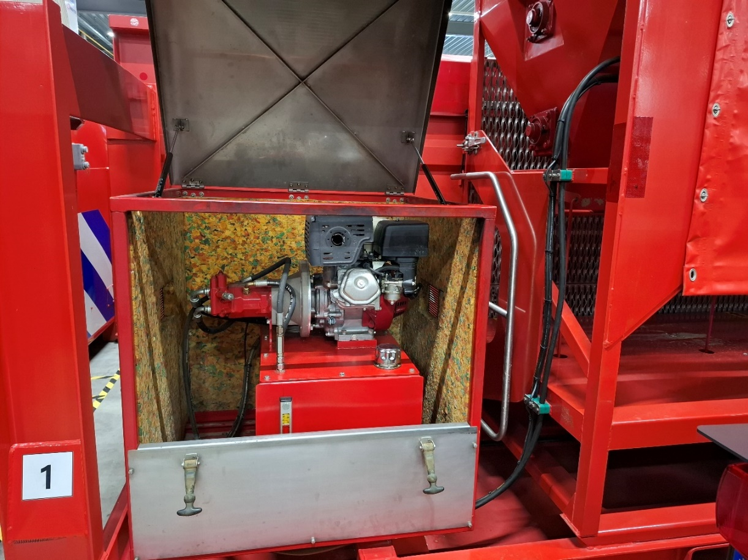

Container units Landelijk Logistieke Voorraad (6 stuks)

De containerunits van het Landelijk Logistiek Voorraad (LLV) zijn gestandaardiseerde opslagcontainers die uitsluitend zijn ingericht met inventaris. Ze worden ingezet voor de tijdelijke opslag en het transport van essentiële middelen zoals generatoren, verlichting, pompen en overige materialen die nodig zijn bij grootschalige incidenten en rampen.
Deze containers bevatten geen vaste installaties of technische systemen, maar zijn wél onderhevig aan regulier onderhoud om hun inzetbaarheid en veiligheid te waarborgen.
Deze containers zijn voorzien van een kunststof dak wat onderhevig is aan slijtage en uitdroging wat kan resulteren in lekkage.

De inhoud van deze containers zijn geen onderdeel van deze aanbesteding en zal worden beheerd en gecontroleerd door het NIPV.
Het betreft dus alleen de container units zelf.

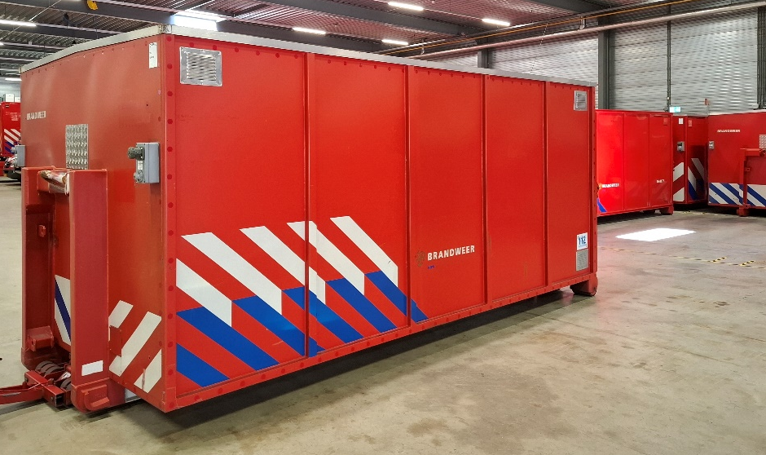

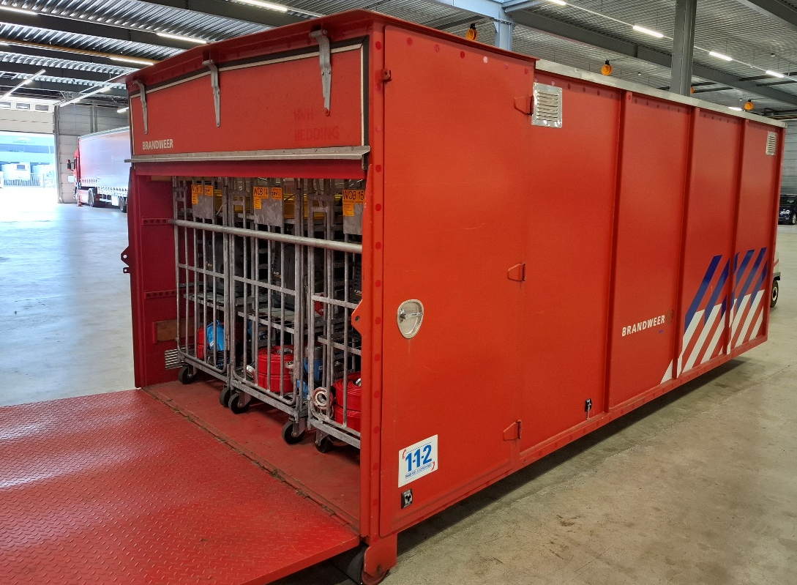

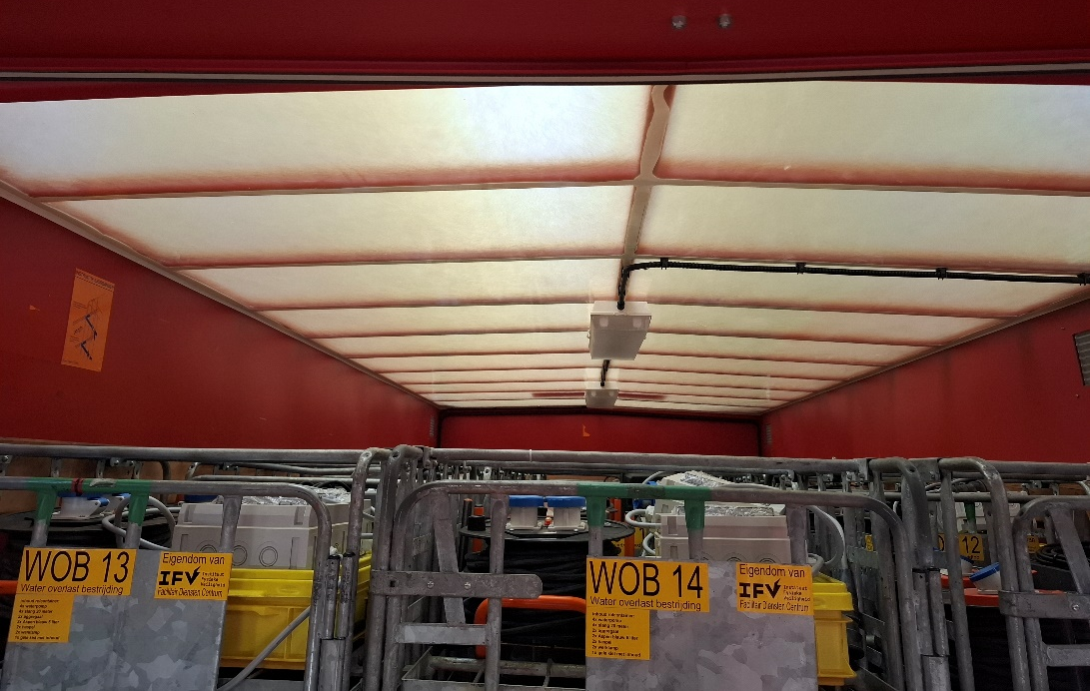

Container units Nationaal Plan Kernongevallen (7 stuks)

De containerunits van het Nationaal Plan Kernongevallen (NPK) zijn gestandaardiseerde opslagcontainers die uitsluitend zijn ingericht met inventaris. Ze worden ingezet bij kernongevallen ter ondersteuning en als onderdeel van het CBRN en de grootschalige ontsmettings eenheden (GOE).
Deze containers bevatten geen vaste installaties of technische systemen, maar zijn wél onderhevig aan regulier onderhoud om hun inzetbaarheid en veiligheid te waarborgen.
Deze containers zijn voorzien van een kunststof dak wat onderhevig is aan slijtage en uitdroging wat kan resulteren in lekkage.

De inhoud van deze containers zijn geen onderdeel van deze aanbesteding en zal worden beheerd en gecontroleerd door het NIPV.
Het betreft dus alleen de container units zelf.

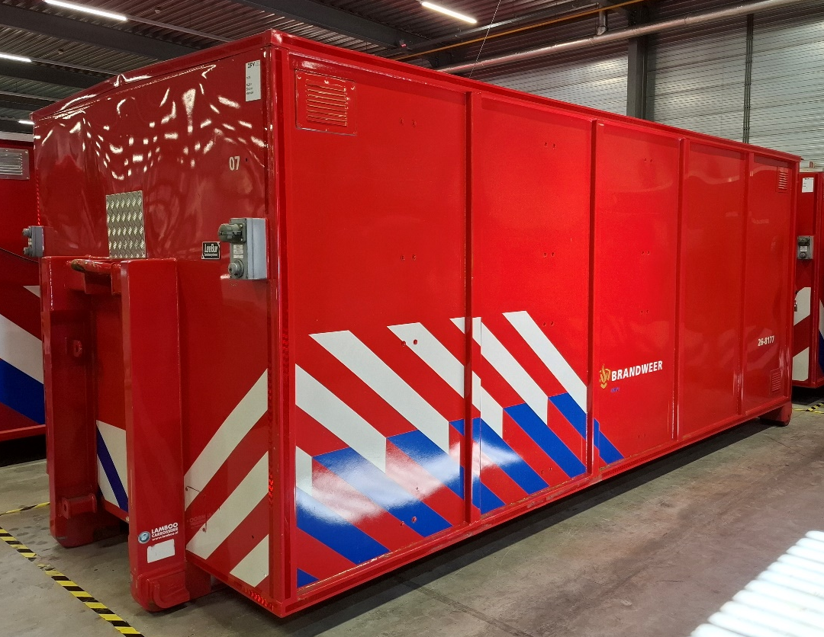
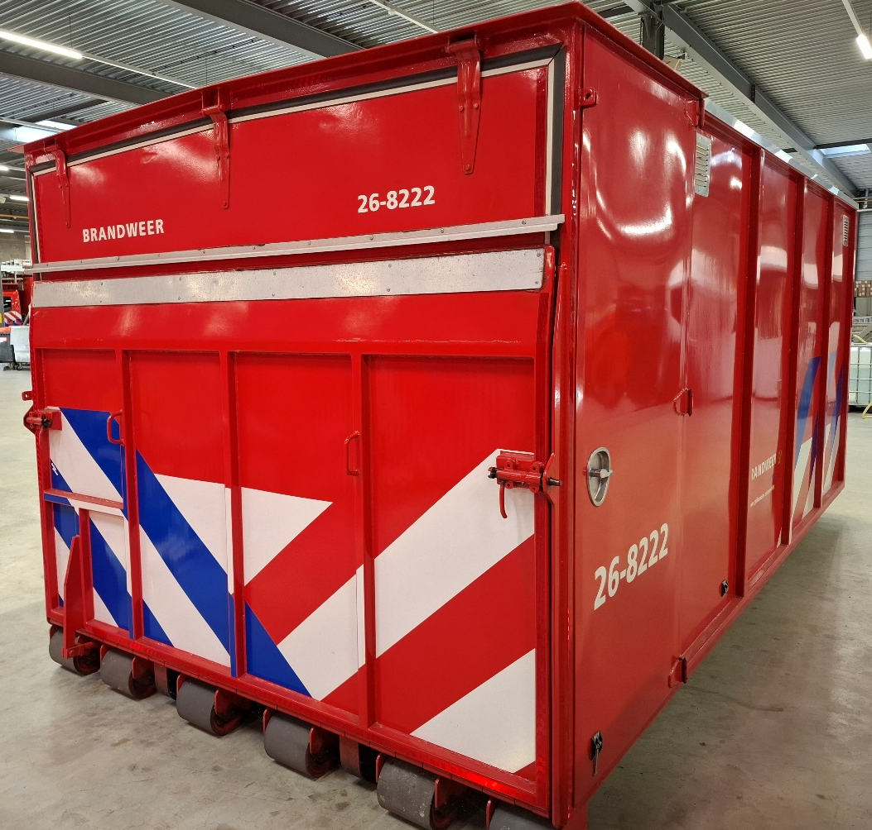

Stut & Stempel container units (7 stuks)

De Stut- en Stempelcontainer is een gespecialiseerde containerunit die wordt ingezet bij incidenten waarbij instortingsgevaar dreigt of waar tijdelijke structurele ondersteuning nodig is. Deze container is ingericht met een breed scala aan materialen en gereedschappen die gebruikt worden voor het ondersteunen, stabiliseren en veiligstellen van constructies zoals gebouwen, voertuigen of ingestorte objecten.

Inhoud en uitrusting

De container bevat onder andere:
- Stempels in verschillende lengtes en uitvoeringen (hydraulisch en mechanisch)
- Stutbalken en houten schoren
- Koppelstukken, wiggen en spieën
- Gereedschap voor montage en demontage
- Persoonlijke beschermingsmiddelen (PBM’s) voor veilig werken

Toepassing
De Stut- en Stempelcontainer wordt ingezet door STH-Teams en USAR-teams (Urban Search and Rescue) bij:

- Instortingsgevaar na explosies, brand of aardbevingen
- Technische hulpverlening bij bouwkundige risico’s

De inhoud van deze containers zijn geen onderdeel van deze aanbesteding en zal worden beheerd en gecontroleerd door het NIPV.
Het betreft dus alleen de container units zelf.

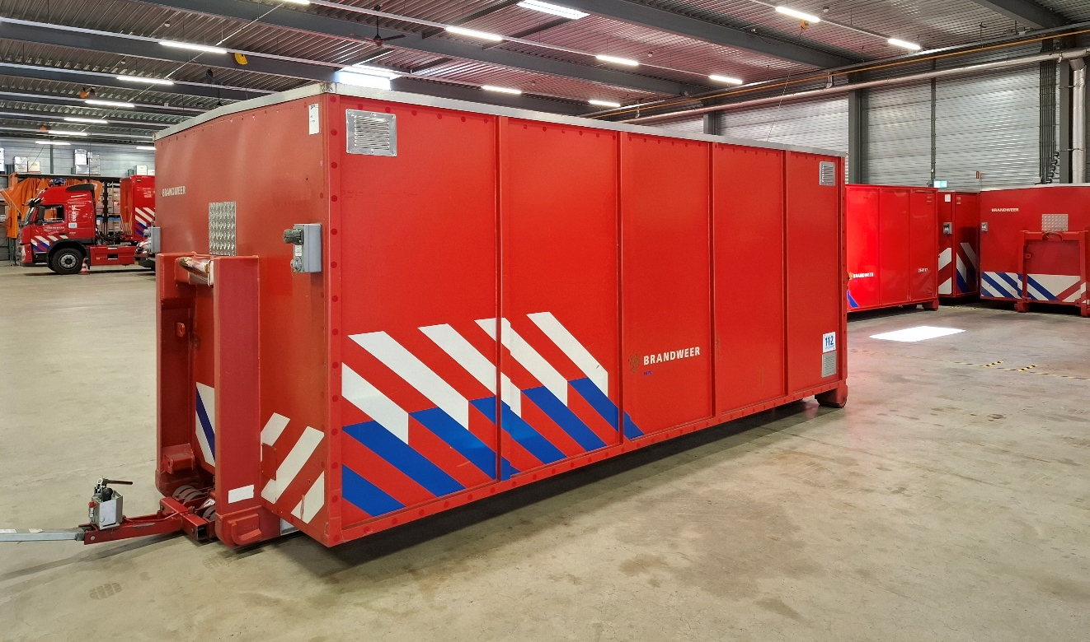

Gebouw Gebonden Ontsmetting container units ( 4 stuks)

De uitrusting in de gebouw gebonden ontsmetting container units bestaat uit materieel bestemd voor het ontsmetten van mobiele personen bij grootschalige incidenten waarbij gebruikt gemaakt wordt van een daarvoor geschikt willekeurig gebouw met voldoende douchecapaciteit. Het materieel is door het NIPV aangeschaft ten behoeve van capaciteitsvergroting van de slagkracht grootschalige ontsmettingseenheden.

De uitrusting voor gebouw gebonden ontsmetting bestaat per eenheid uit één gesloten haakarmbak in brandweeruitvoering. De uitrusting bestaan uit o.a. de volgende middelen:
- Materieel voor ventilatie
- Materieel voor afzetting en looprichting aanwijzing
- Instructies
- Materieel voor afval
- Douchebenodigdheden
- Basisgereedschap

De inhoud van deze containers zijn geen onderdeel van deze aanbesteding en zal worden beheerd en gecontroleerd door het NIPV.
Het betreft dus alleen de container units zelf.
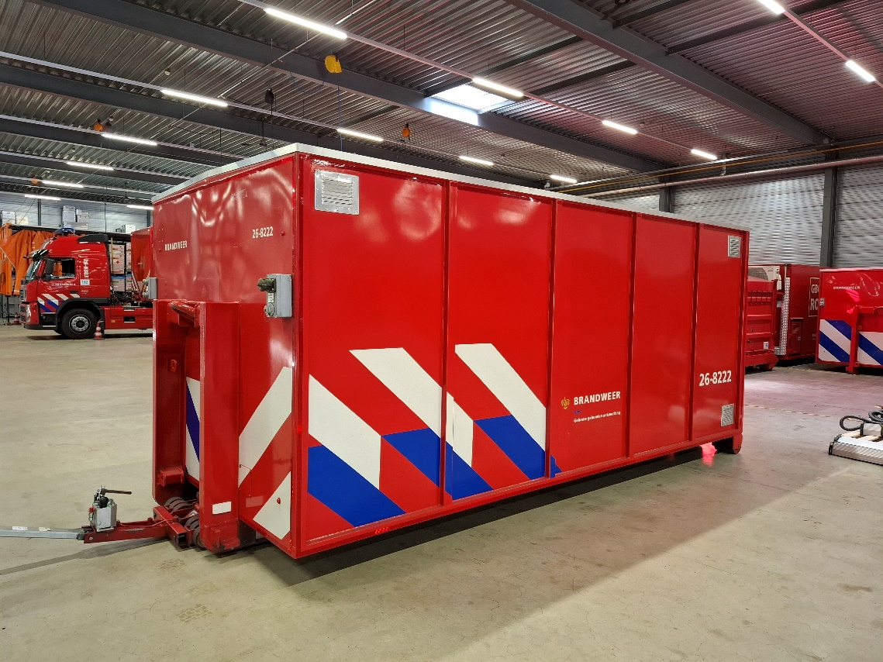

Commando Haakarmbak container units (2 stuks)
Een commandohaakarmbak of CP-OPS zijncontainers die worden ingezet bij grootschalige incidenten, om de coördinatie tussen de verschillende disciplines binnen de hulpverlening te regelen. Het zijn als het ware mobiele vergaderruimtes.
De container is ingericht als vergaderruimte voor acht personen en beschikt over klimaatregeling, schrijfborden, kaartmateriaal, mobilofoons en telefoonverbindingen. De CO(H) wordt bijna altijd samen met een verbindings- en commandovoertuig (VC-2) ingezet waarbij de VC de verbindingen tussen de verschillende eenheden regelt.
De inhoud van deze containers zijn geen onderdeel van deze aanbesteding en zal worden beheerd en gecontroleerd door het NIPV.
Het betreft dus alleen de container units zelf.

